HIV-NORDEN
VERKSAMHETSBERÄTTELSE MAJ 2012 - APRIL 2013.
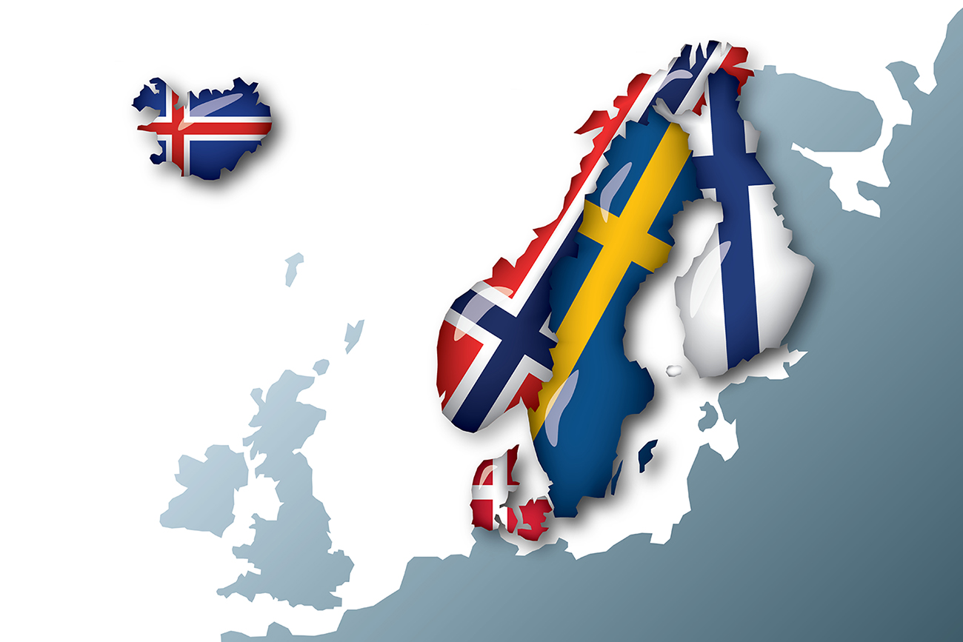
HIV-NORDEN
VERKSAMHETSBERÄTTELSE MAJ 2012 - APRIL 2013.

Verksamhetsår
Den 1 maj 2012 – den 30 apil 2013.

Förvaltningsberättelse
Styrelsen för Hiv-Norden,orgnr SE 80 20 16-11 73, får härmed avgiva redovisning för föreningens verksamhet under tiden 1 maj 2012- 30 april 2013

Föreningens medlemmar
HIV-Danmark (Danmark), HIV-Island (Island), HivNorge (Norge), HivFinland (Finland) samt Hiv-Sverige (Sverige).

Styrelse
Styrelsen har bestått av 10 personer, 2 ordinarie ledamöter från varje land. Styrelsen väljs på ett år vid ordinarie årsmöte. Lars Lindberg har i februar 2013 valt att avsäga sig sitt uppdrag i Hiv-Norden.
Styrelsen har under året bestått av:
Ordförande Leif-Ove Hansen Norge
V. ordförande Jacob Hermansen Danmark
Kassör Hans Nilsson Sverige
Ledamot Lars Lindberg Sverige
Ledamot Kimmo Karsikas Finland
Ledamot Sini Pasanen Finland
Ledamot Helle Andersen Danmark
Ledamot Einar Jónsson Island
Ledamot Gigja Skuiladottir Island
Ledamot Evy-Aina Roe Norge

Verksamheten
Föreningen har under verksamhetsåret haft tre styrelsemöten samt ett konstituerande möte. Dessa möten har hållits som internat i Helsinki, Reykjavik og Oslo.

HIV and Your Body
Syftet med utbildningen är att öka dialogen mellan människor som lever med hiv och sjukvårdspersonal genom ett ökat involverande och kunnande bland denna patientgrupp och utbildare. Utbildningen består nu av sju olika program som berör njure, kroppsform, ben, hjärta, lever, hjärna och fr om hösten 2012 även sexliv.
Den 11-12 maj 2012 genomfördes en lärarutbildning i hiv och sexliv utanför Stockholm med fem deltagare från varje Nordiskt land, förutom Hiv-Nordens styrelsemedlemmar. Tanken är att dessa lärare sedan nationellt ska genomföra seminarier för hivpositiva inom det egna landet. Avtal för lärarkostnader och själva utbildningens genomförande betalas av Gilead Sientific Nordic och avtal har skett mellan dem och varje lands medlemsorganisation om hur och med vilka belopp sponsring sker.
Som en fortsättning på utbildningen Hiv and Your Body kom avsnittet Aging Body. I oktober 2012 hölls den första europeiska introduktionen av utbildningen i Warzawa. Där deltog en person från varje nordiskt land och ordföranden för Hiv-Norden. Utbildningen visade sig inte direkt vara kopplad till åldrande utan hade fokus på lungor (kol) samt vaccinationer både generellt och vid utlandsresor,
Varje land har under året genomfört möten med de olika delarna i konceptet. I maj 2013 kommer nästa nordiska lärarträning att genomföras. Den kan ses som en repition av tidigare delar samt en genomgång av faktiska interaktioner mellan hiv läkemedel och andra vanliga natur och läkemedel. I samband med den träffen kommer Gilead och deltagarna att diskutera fortsättning, men oavsett om det inte kommer nya delar så fortsätter genomförandet av tidigare delar i respektive land.

Kriminalisering
Kriminalisering av hivöverföring fortsätter att vara en av de viktigaste frågorna i norden såväl som internationellt sett. Dessvärre är de nordiska länderna några av de värst drabbade i denna fråga. Frågan som sådan är mångfacetterad och berör stigma, diskriminering, brottslagstiftning, medierapportering, bevisfrågor och människors beslut över sin egen sexuella hälsa. Handlingarna, som hivpositiva åtalas för, får en stor negativ inverkan på preventionen menar Hiv-Norden. Detta i och med att allt ansvar läggs på den som testat sig och i och med åtalen så menar vi att det hindrar människor från att testa sig.
I Danmark och Norge har debatten runt kriminalisering varit tillfredställande. Danska myndigheter valde att tillfälligt göra uppehåll i användande av lagstiftningen i avvaktan på att utredning de startat slutförs och lämnar förslag på eventuell ändring, I Norge har en utredning skett som i oktober 2012 lämnade sin rapport. Rapporten har varit på remiss och beslut kommer troligen under 2013. Kriminaliseringen kommer alltid vara ett tema som diskuteras inom Hiv-Norden.
UNAIDS är en av de internationella organisationer som har engagerat sig i frågan. De menar att så länge det inte finns ett uppsåt att smitta och så länge hiv inte har överförts så ska det inte vara åtalbart, något som Hiv-Norden instämmer i.

EU HIV/AIDS Civil Society Forum
EU HIV/AIDS Civil Society Forum är ett informellt rådgivande nätverk till EU-kommissionen. Nätverket bildades 2005 för att underlätta för olika organisationer aktiva inom området att kunna ge feedback på EG-kommissionens arbete och policys. Det är givetvis också ett bra tillfälle att utbyta information mellan deltagarna.
Hiv-Norden finns representerade i forumet är styrelse ledamot Sini Pasanen i samarbetet med Evy-Aina Roe. Styrelsen har beslutat att inte ha representation fr o m kommande mandatperiod.

Övriga frågor
Under verksamhetsåret har Hiv-Nordens styrelse diskuterat olika ämnen som berör vår region. Uppdateringar om arbetet från varje medlemsland har skett på varje möte och är en viktig del av styrelsearbetet. Hur den ekonomiska krisen har inverkat på det hivpreventiva arbetet har varit en stående punkt på styrelsemötena såväl som kriminaliseringsfrågan. Också frågan om biverkningar av mediciner har diskuterats på djupet. Även frågan om inrese- och boenderestriktioner har stått högt på agendan.
Planering om tänkta arrangemang i samband med Världsaidskonferensen 2012 i Washington har gjorts. Tanken var att som tidigare år kunna ha en nordisk monter, men i maj erhölls beskedet att vi inte får sådant utan kostnad. Trots detta var Hiv-Nordens representerat via sina organisationer och kunde på plats genomföra aktivitet för att uppmärksamma hiv i norden.

Ekonomi
Hiv-Norden är beroende av extern finansiering för att kunna upprätthålla sin verksamhet. Under 2011-2012 har bidragsnivån för de nationella organisationerna inte gett mycket utrymme till att prioritera arbetet inom Hiv-Norden. Det kan därför bli aktuellt för Hiv-Norden att minska antalet styrelsemöten om den ekonomiska situationen inte ändras. Ständigt pågår arbetet med att finna externa finansiärer för den löpande verksamheten inom Hiv-Norden utan att det påverkar möjligheterna för de nordiska organisationerna på ett negativt sätt genom minskat bidrag till dem.
För ekonomisk redovisning se separat resultat- och balansräkning.
Hiv-Norden i maj 2013

Leif-Ove Hansen Jacob Hermansen
Ordförande Vice ordförande

Hans Nilsson Kimmo Karsikas
Kassör

Helle Andersen Einar Jónsson

Sini Pasanen Evy-Aina Roe

Gigja Skuiladottir Lasse Lindberg

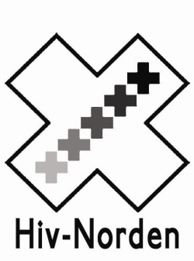 | Hiv-Norden - Samarbetsorganet för de nordiska paraplyorganisationerna för hivpositiva  HIV-Nordic - The co-operative body of the Nordic umbrella-organisations for HIV-positive people

